Приложение 1

Технологическая карта
Материалы необходимые для работы:
1. Белый и розовый фетр, фоамиран или ткать .
2. Шаблоны
3 .Атласные ленты, бусинки для украшения ангела.
4. Карандаш, ножницы.
5. Клей.
1. этап: обвести шаблоны на фетре.
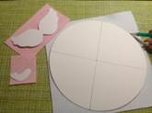
2. этап: вырезать все детали.
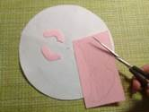
3. этап: вставить ленту в иголку, продеть ленту через центр круга. Определив длину петельки необходимо завязать узел с изнаночной стороны.
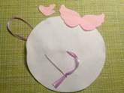
4. этап: развести концы ленты по разным сторонам, синтепон скатать в шарик и положить в центр круга.
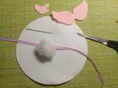
5. этап: Обмотайте комочек и затяните круг нитью,
формируя шарик. Получится голова.
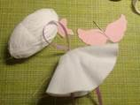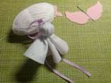
6. этап: к концам ленточки привязать колокольчики на одинаковом расстоянии так чтобы получились ножки.
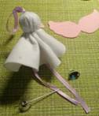

7. этап: приклеить крылышки и ручки
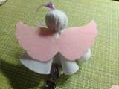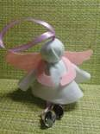

9. этап: из золотистой проволочки скрутить нимб и приклеить к голове ангелочка. Между ручек приклеить сердечко и украсить ангелочка полу-бусинами и пайетками.
